基于BPB和BTB组合的分支预测

童敢 黄家腾 赵琛然

**摘要**：本次实验我们小组在上一次实现的流水线基础上，基于BPB和BTB的组合，实现了分支预测，此前由分支和跳转必然带来一个周期的STALL，在引入2-bit的分支预测之后可以以较高的准确度预测分支跳转，在IF阶段根据BTB中的地址直接跳转，大大提高效率。

**一、设计实现**

**（一）设计思路**

在之前的设计中，无条件分支和条件分支都放在了ID阶段，对于无条件分支JAL和JALR而言，一定会浪费一个周期，对于发生分支的跳转指令而言，也会产出一个周期的STALL，如果程序中有大量的循环，则效率很低。

现在的处理器都使用BPB或BTB来防止出现这种状况，对于RISC-V而言，官方文档明确表明延迟槽不应该存在，因为现在的分支预测技术已经十分成熟，由误预测带来的流水线Flush已经很少了。

考虑到之前的设计，决定综合BPB和BTB两者的优势，同时在IF阶段引入两者，BPB负责预测分支的方向，BTB负责提供预测为跳转时的目标地址的提供，在IF阶段首先检测指令是否为分支/跳转指令，如果是则进行预测，预测结果为跳转则更新PC为BTB中的地址。

**（二）BPB结构**

BTB内置在pc_reg模块中，为32个二位的寄存器，当处理器初始化时，BTB中的所有位置为0，需要预测指令时，根据指令地址的后5位索引分支预测器的值，对于两位的分支预测有以下几种情况：

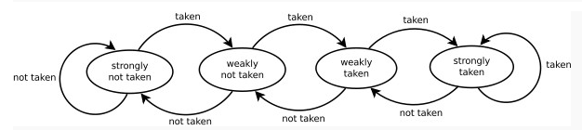

**1. 00**

表示Strongly_Not_Taken，此时预测为不跳转，如果该条指令跳转了，则将此值更新为01。

**2. 01**

表示Weakly_Not_Taken，此时预测为不跳转，如果该条指令跳转了，则将此值更新为11，如果该条指令没有跳转，将此值更新为00。

**3. 11**

表示Weakly_Taken，此时预测为跳转，如果该条指令跳转了，则将此值更新为10，如果没有跳转，将此值更新为01。（考虑每次只更新一位所以此处将11设置为Weakly_Taken而不是10）

**4. 10**

表示Strongly_Taken，此时预测为跳转，如果该条指令没有跳转，则将此值更新为11。

总的来说，对于一个两位的分支预测器而言，其本质就是一个状态机，根据指令是否成功分支更新状态，根据前人的经验，这种方式可以保持很高的预测准确度。

**（三）BTB结构**

实现完指令是否分支的预测之后，可以结合BTB，在预测为跳转时提供BTB中的值更新PC。BTB为32个32位寄存器，同样由指令地址的低5位进行索引，每个寄存器存放跳转的地址。

当ID阶段返回上一条指令结果为成功跳转之后，根据目的地址和该指令地址的低5位更新BTB值，之后在预测为跳转时，取BTB值更新PC值。

**（四）取值逻辑**

加入BTB和BPB之后，取值逻辑如下：

1. 如果IF阶段不STALL，则判断上一步预测是否正确：
2. 如果上一步预测正确，则判断本条指令是否为分支指令，如果是分支指令且根据BPB预测为跳转，则更新PC值为BTB中的对应的地址；否则直接将PC更新为PC+4。
3. 如果上一步预测不正确，说明需要恢复正确的指令地址，如果被误预测的结果为分支成功，说明该跳转没有跳转，则更新PC值为跳转的目标地址；如果是分支指令但是没有成功跳转，则说明不需要跳转但是跳转了，则更新PC值为被误预测的指令的地址+4；其他情况更新PC为PC+4即可。

最终版本的代码实现文件路径为：

05.BranchPrediction\BranchPrediction.srcs\sources_1\new

**二、运行测试程序**

**（一）测试程序**

由于未提供测试程序，所以依然使用上节课提供的测试程序，该程序中有循环、判断、函数调用等，存在很多分支指令，可以用来测试本次实现。

设置为n的值为10，分别测试引入分支预测和不引入分支预测两种情况下得到结果时使用的时钟周期数即可知道是否有带来效率上的提升。

**（二）运行测试程序**

**1. 未引入分支预测时**

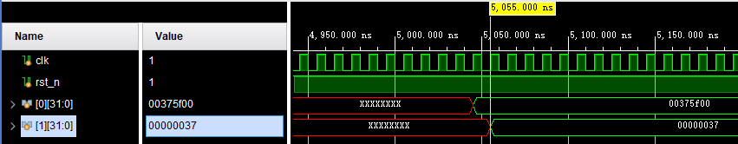

共消耗了5055ns，约505个时钟周期。

**2. 引入分支预测后**

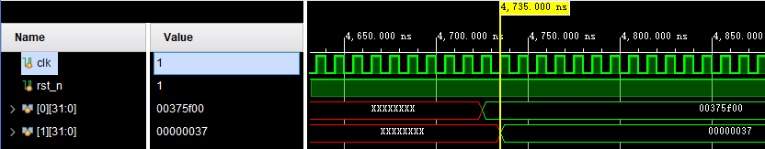

共消耗了4735ns，约473个时钟周期。

和未引入分支预测相比，共节约了约32个时钟周期，且结果正确有效。因此结论是引入分支预测后，分支效率大大提高，当分支指令数量很大时，这种优势会更明显。